湖北省医用耗材集中采购系统
耗材集采非中选产品比对操作手册

温馨提示：系统目前支持ie9及以上、火狐、搜狗、谷歌 、360极速模式、QQ等主流浏览器，如果出现系统不能点的情况，可以换个浏览器试一下 建议用火狐或者谷歌，安全性和兼容性相对较好。

登录系统
通过网址“http://www.hbyxjzcg.cn/”打开“湖北省药械集中采购服务平台”后，在“登录入口”模块找到“耗材系统”，点击该模块可看到“医用耗材集中采购系统”。如下图所示
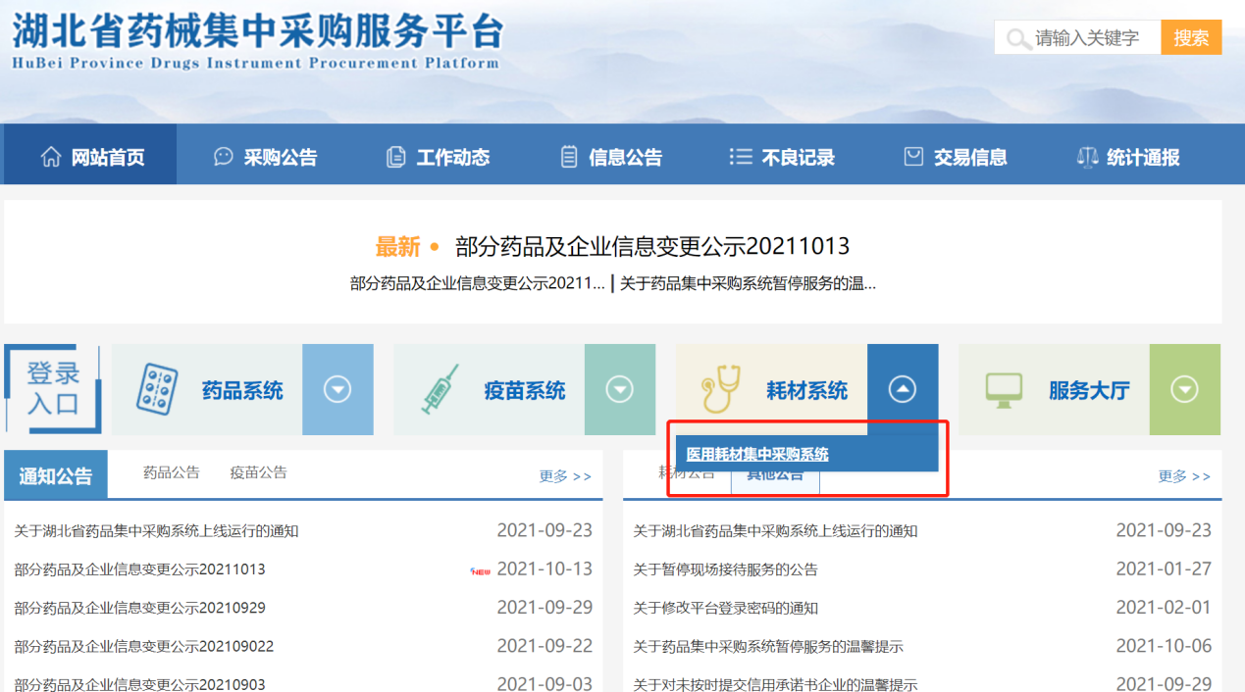

点击该按钮跳转到医用耗材集中采购系统登录页面，如图（1）所示。输入生产企业医用耗材集中采购系统账户、密码、验证码。登录系统。
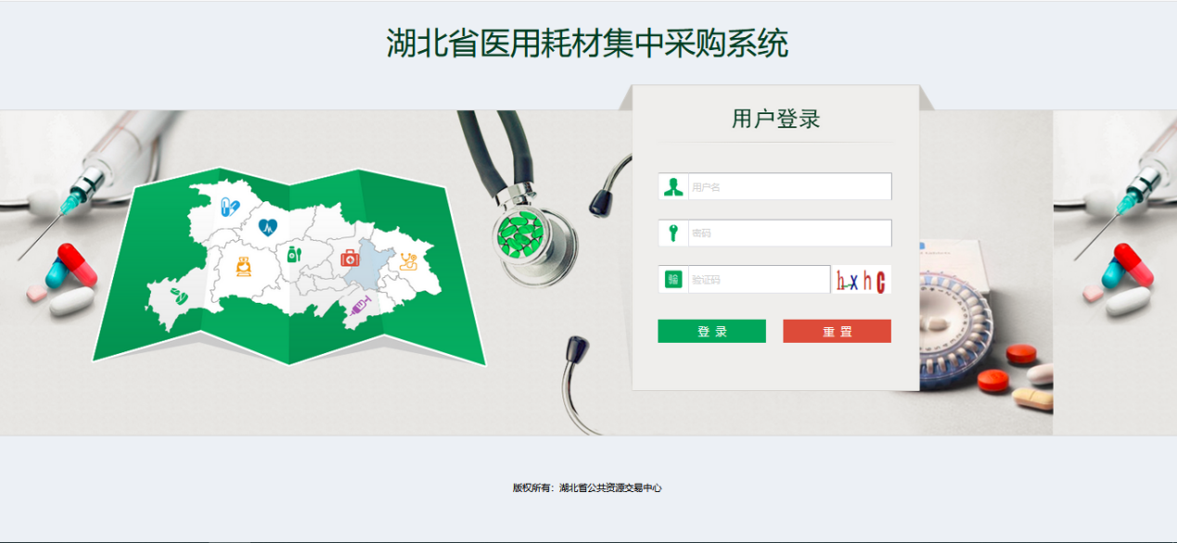
图(1)

修改密码
登录系统后，点击右上方【修改密码】，对密码进行修改，如图（2）所示：
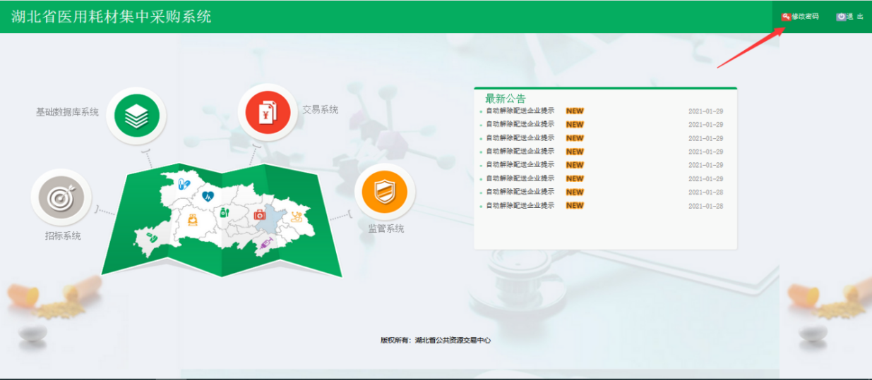
图(2)
输入原始密码和新密码后点击确定修改，如图（3）所示：
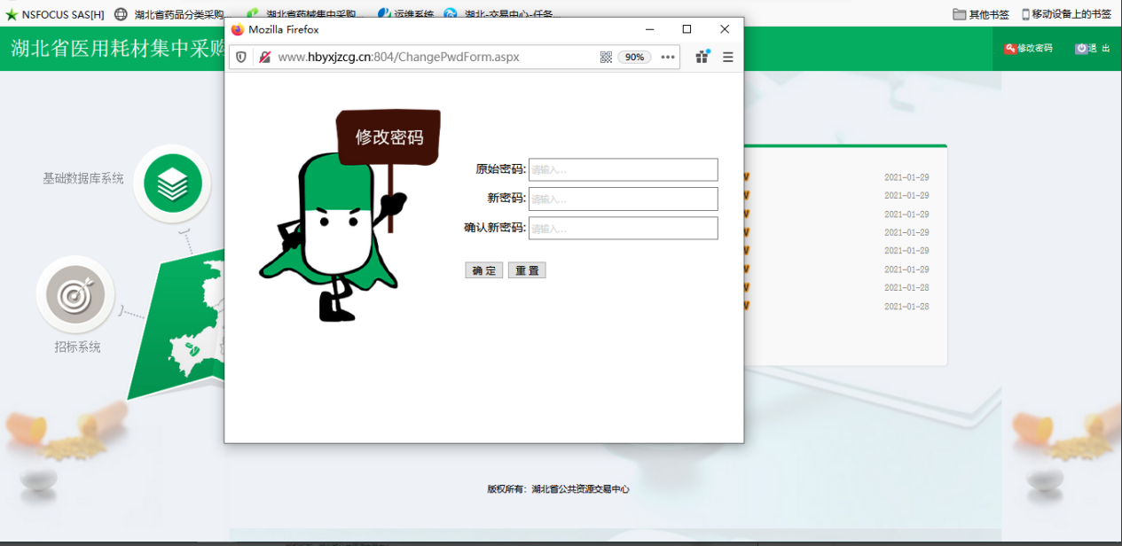
图（3）
登录成功以后如图（4）所示。
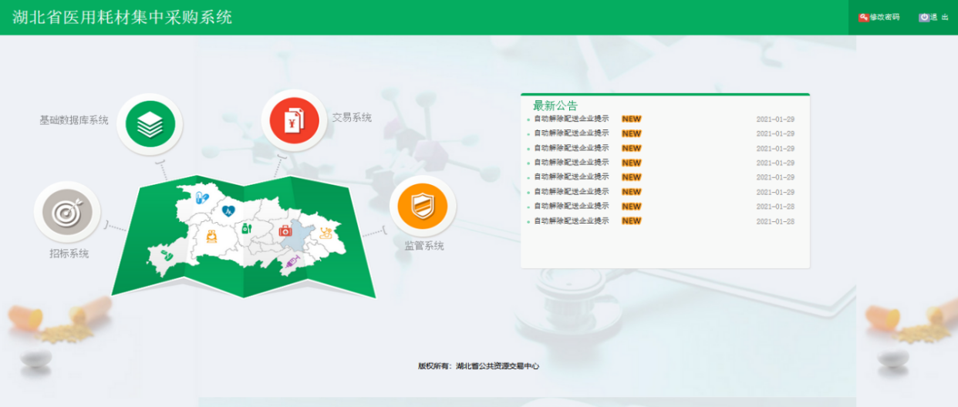
图（4）

基础库系统
成功进入基础库系统后如图（5）所示。
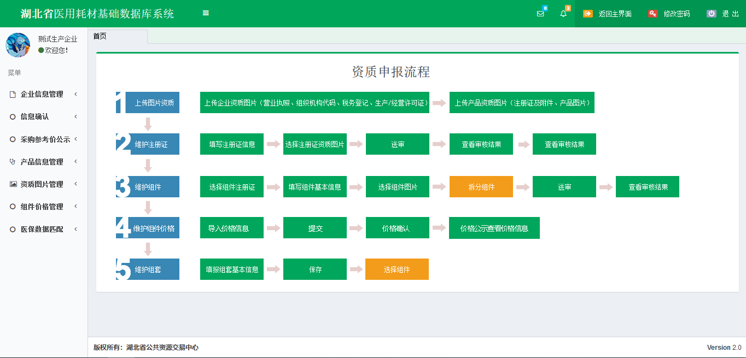
图（5）

1、人工关节非中选系统价格填报
1、系统功能说明：
申报企业对人工关节非中选系统部件和规格型号进行选择比对，同时对非中选系统填报系统价格、伴随服务价、部件价格等操作。。
2、系统操作说明：
（1）点击左侧菜单【带量采购数据比对-人工关节非中选系统】， 进入本机构的人工关节非中选比对界面，如图（6）所示：
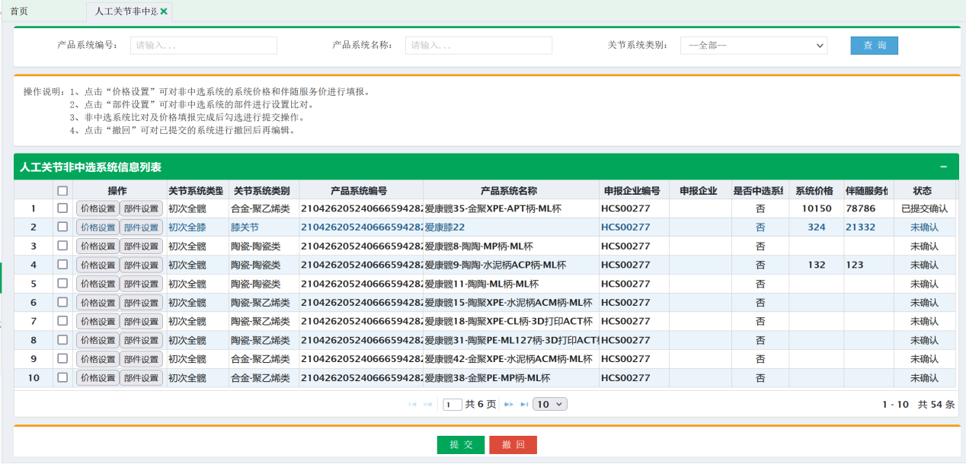
图（6）
功能按钮说明：
点击“价格设置”按钮后跳转系统价格填报页面，如图（7）所示，在该页面填报非中选系统系统价格和伴随服务价，输入价格后点击“保存”即可，如系统价格填报超过限价则将给出提示，不允许保存。
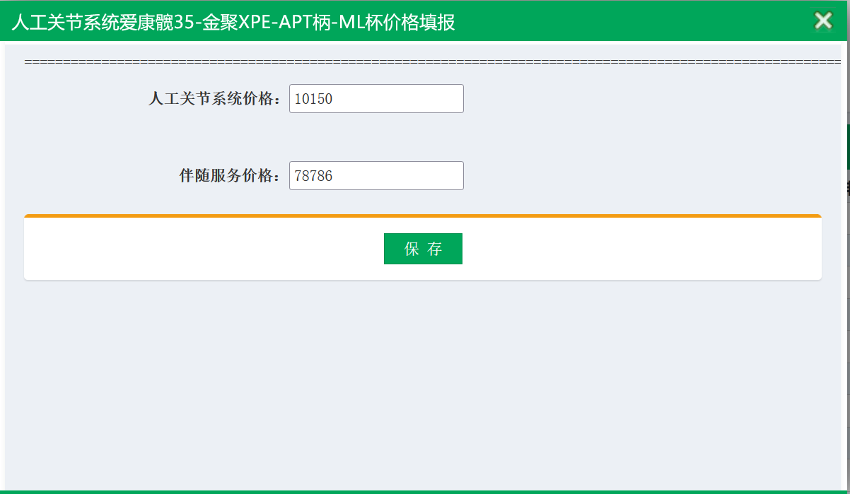
图（7）
点击“部件设置”按钮后跳转非中选系统部件信息比对页面，如图（8）所示，在该页面比对选择部件对应省内系统的组件编号。
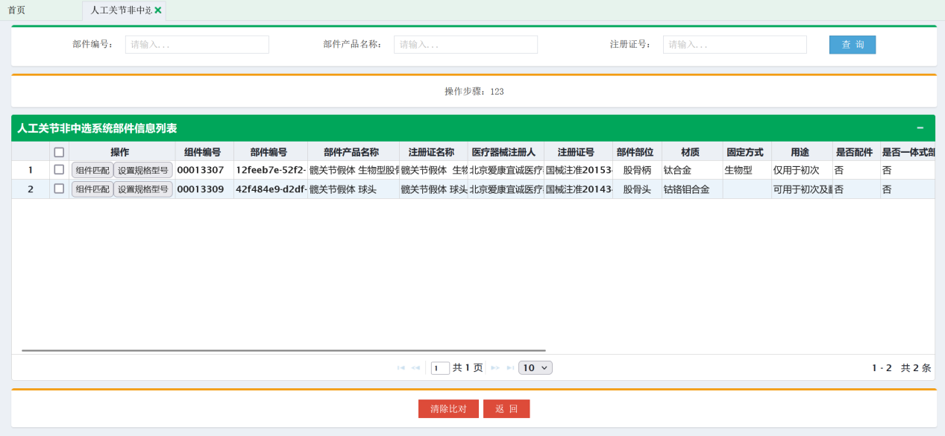
点击“提交”按钮后将企业勾选选择的非中选系统进行确认提交操作，提交时如该非中选系统未填报系统价格和伴随服务价格或者该系统下的部件存在未比对或者规格型号全都没比对及价格未填报的情况则不可提交，企业提交时请核对非中选系统状态是否为“已提交确认”。
点击“撤回”按钮，企业可对已提交确认的非中选系统进行撤回后重新编辑后再重新提交。

2、人工关节非中选系统部件比对
在第一步点击“部件设置”按钮后跳转非中选系统部件信息比对页面，如图（8）所示，在该页面比对选择部件对应省内系统的组件编号。
功能按钮说明：
点击“组件匹配”按钮后根据该部件的注册证号查询省内该注册证下所有已提交的组件供选择，如图（9）所示，在该页面找到本省的组件信息后点击“选择”即可绑定到人工关节非中选系统部件上。
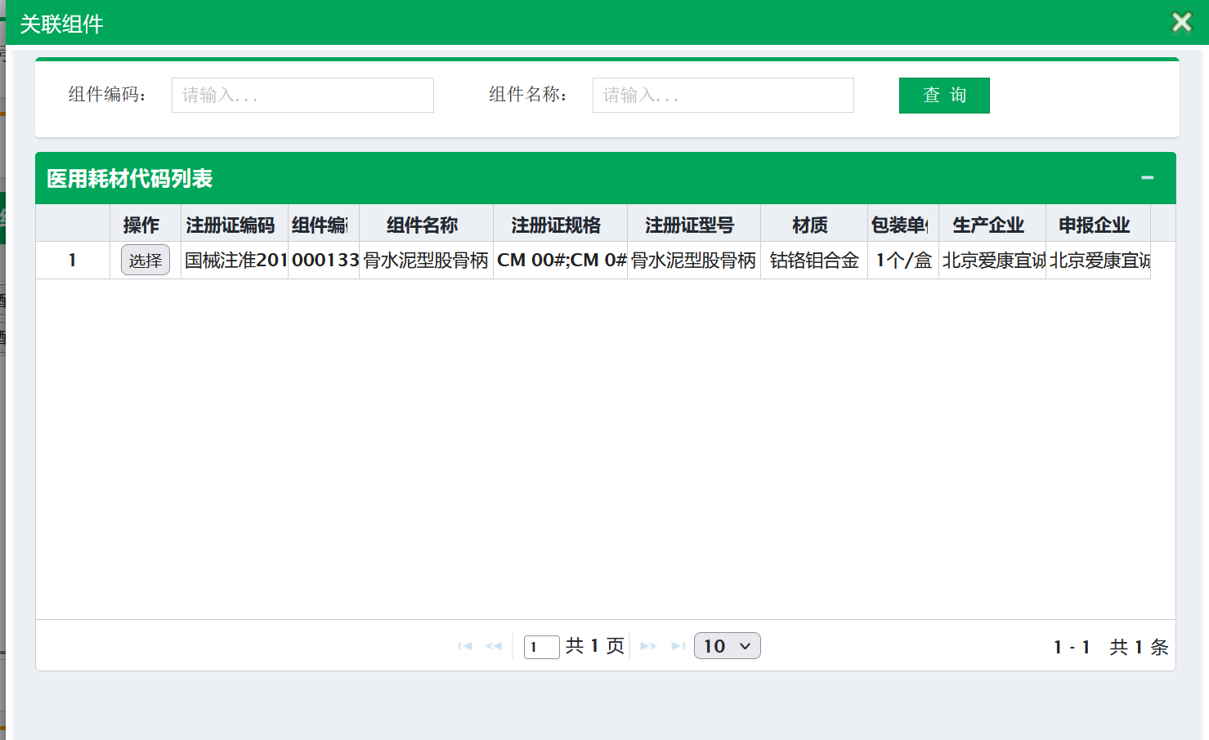
图（9）
点击“设置规格型号”按钮后跳转规格型号信息比对和价格填报页面，如图（10）所示，在该页面比对选择部件对应省内系统的CODE编号。
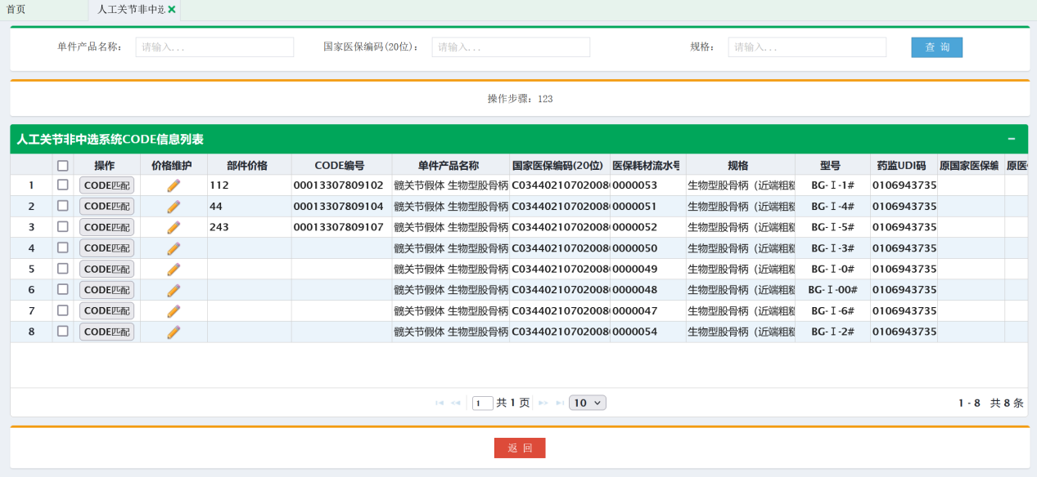
图（10）
点击“清除比对 ”按钮，可将已比对的部件进行清除后重新比对绑定。
点击“返回”按钮，可返回上一页 。

3、人工关节非中选系统规格系统比对
在第一步点击“设置规格型号”按钮后跳转非中选系统规格型号信息比对页面，如图（10）所示，在该页面比对选择部件对应省内系统的CODE编号。
功能按钮说明：
点击“CODE匹配”按钮后根据第二步选择的组件编号查询省内该组件下所有已提交的CODE信息供选择，如图（11）所示，在该页面找到本省的CODE信息后点击“选择”即可绑定到人工关节非中选系统规格型号上。
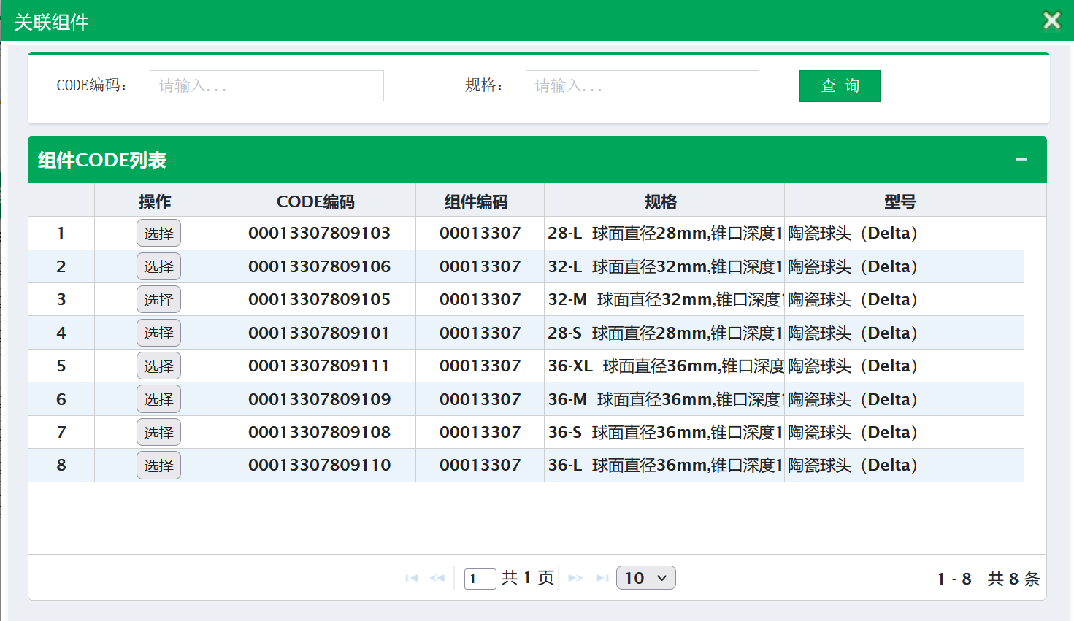
图（11）
点击“价格维护”列的铅笔图标可改规格型号填报部件价格。如图（12）所示，输入部件价格后，点击“保存”按钮即可。
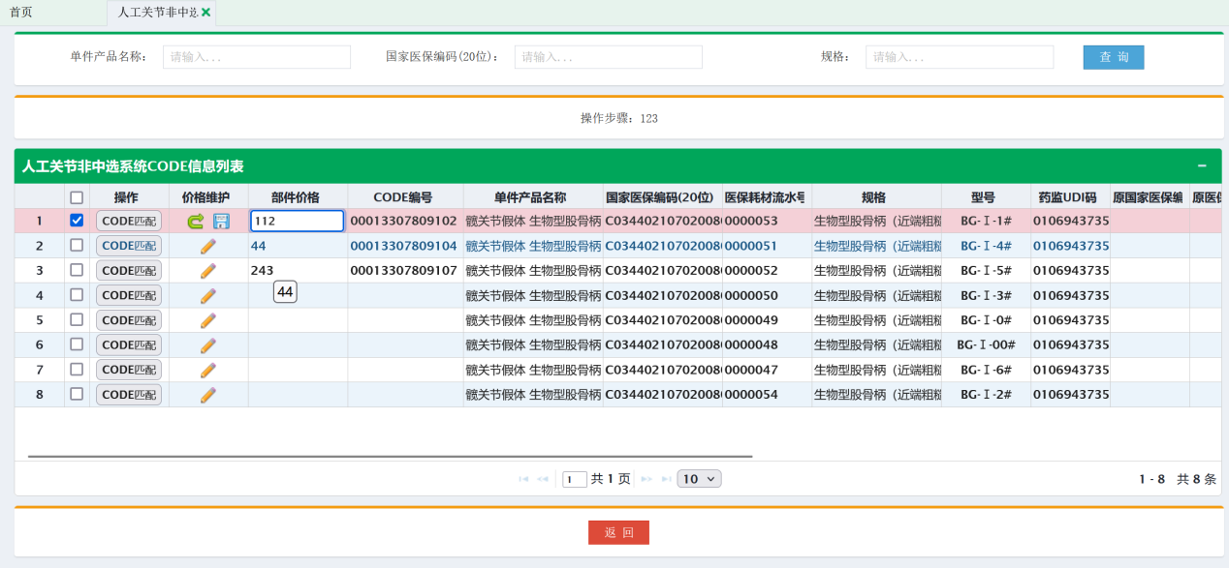
图（12）

点击“返回”按钮，可返回上一页 。

4、冠脉支架非中选系统价格填报
1、系统功能说明：
申报企业对冠脉支架非中选的价格进行申报，其中价格包含产品价格和伴随服务价 。
2、系统操作说明：
（1）点击左侧菜单【带量非中选数据联动-冠脉支架】， 进入本机构的冠脉支架非中选比对界面，如下图所示：
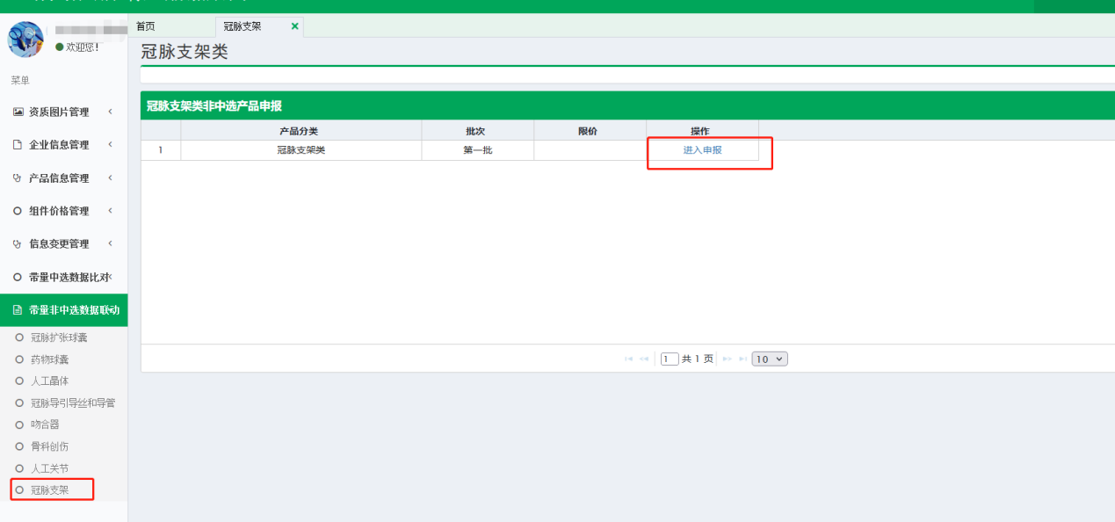
根据将要申报组件的类型，点击【进入申报】后，如下图：
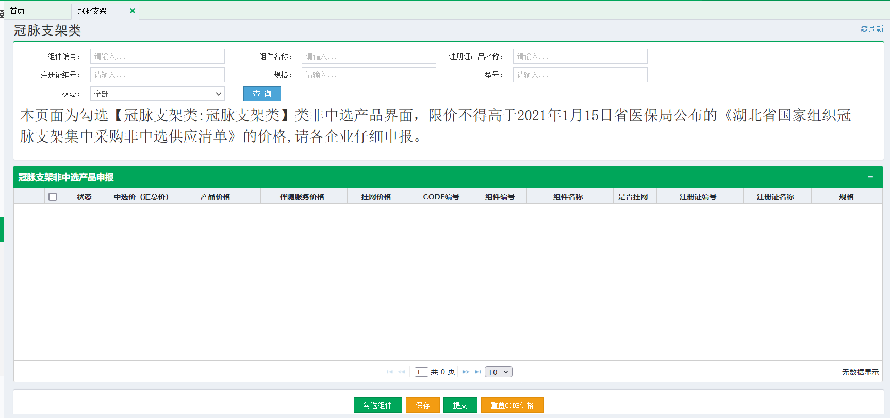
【勾选组件】：选择为“冠脉支架类”的组件。选择组件后，则该组件下的CODE都将添加到当前页面的列表中，如下图中的操作顺序：
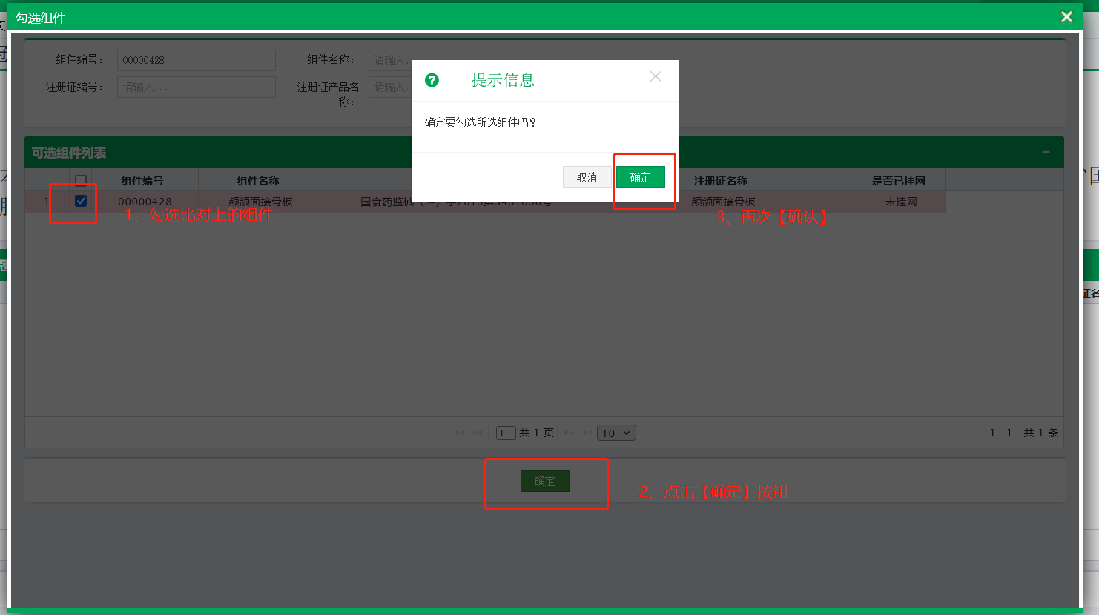
勾选组件之后，如下图：
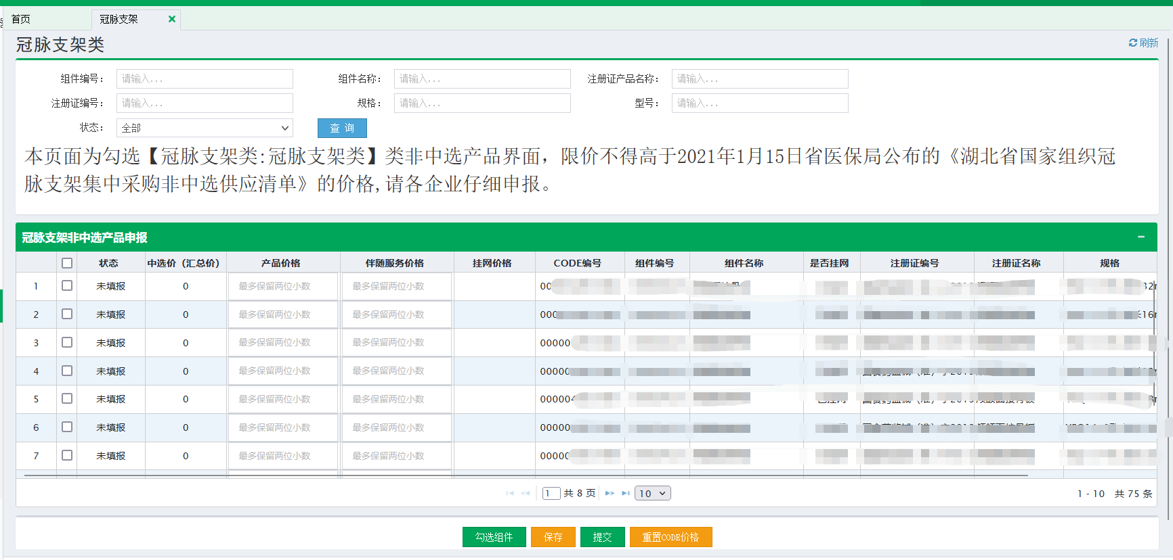
填写组件对应的产品价格，如有相应的伴随服务价，则填写伴随服务价，没有伴随服务价则可不填写，其中【产品价格+伴随服务价】之和不可高于2021年1月15日省医保局公布的《湖北省国家组织冠脉支架集中采购非中选供应清单》的价格
【保存】：先勾选列表中的数据，再填写对应的产品价格和伴随服务价(无伴随服务价，则默认为0) ，最后点击保存。
【提交】：将勾选数据的价格提交。
【重置CODE价格】:在价格公示之前，保存和提交的数据均可以重置。
注：CODE价格均不可高于对应耗材类别的限价（页面上有限价的价格提示）

5、【冠脉扩张球囊】，【药物球囊】，【人工晶体】，【冠脉导引导丝合导管】，【吻合器】，【骨科创伤】的价格申报
带量采购非中选的耗材分类：【冠脉扩张球囊】，【药物球囊】，【人工晶体】，【冠脉导引导丝合导管】，【吻合器】，【骨科创伤】的价格申报操作如下（此处以【冠脉扩张球囊】为例）：
1. 选耗材分类的菜单，如下图：
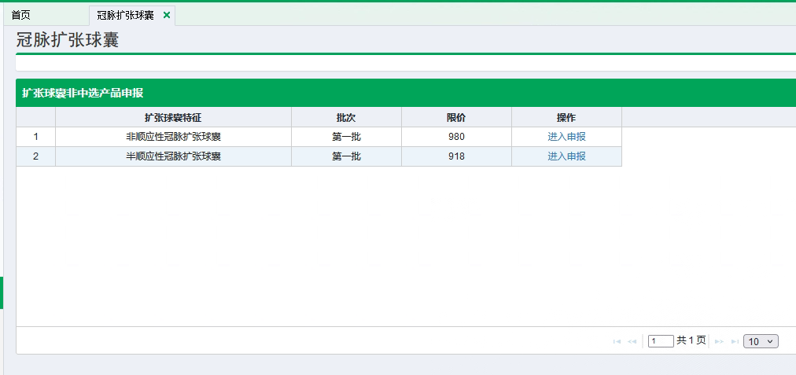
根据将要申报组件的类型，选择对应的行，点击【进入申报】，如果选择的组件是“非顺应性冠脉扩张球囊”，则选择第1条数据，点击【进入申报】后，如下图：
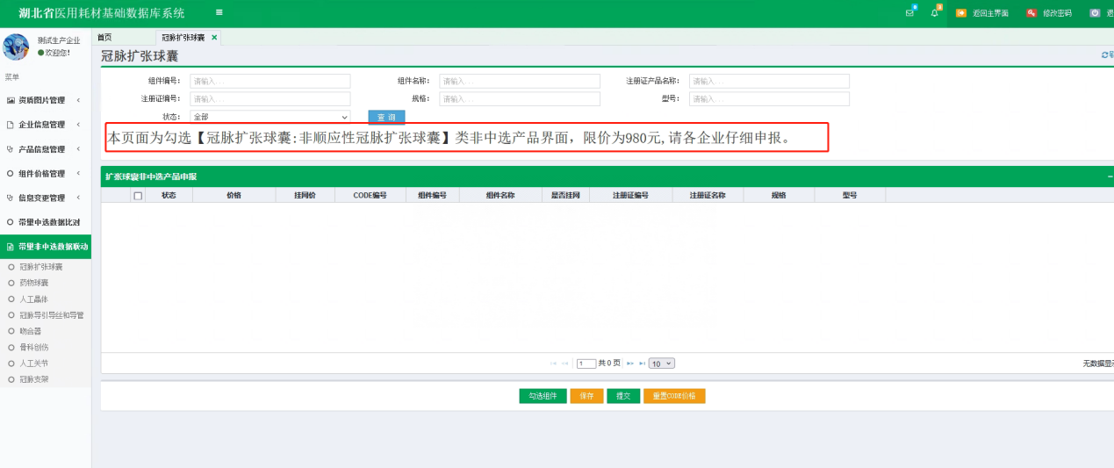
根据页面上的提示的内容选择组件。
【勾选组件】：选择为“非顺应性冠脉扩张球囊”的组件。选择组件后，则该组件下的CODE都加添加到当前页面的列表中，如下图中的操作顺序：
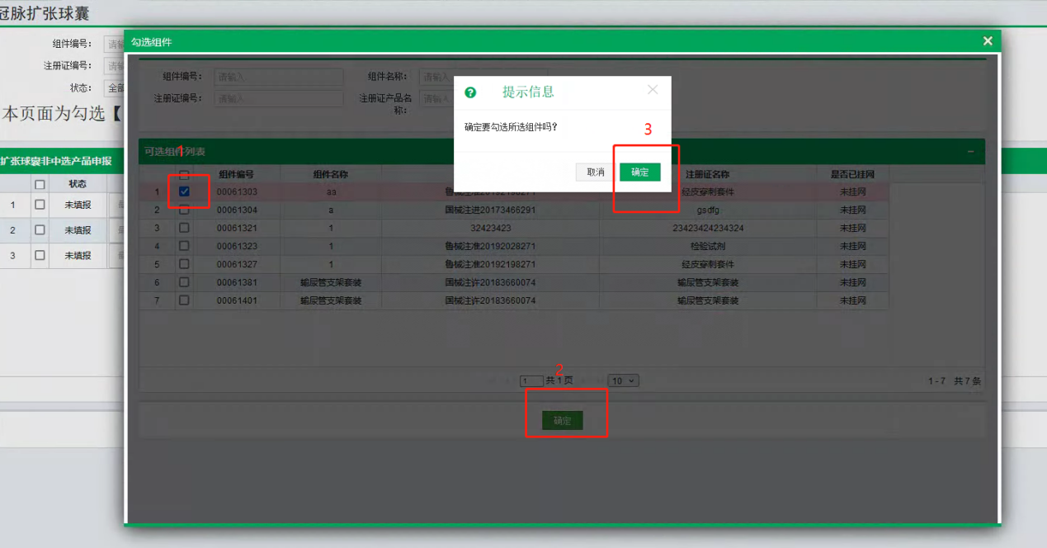勾选组件之后，如下图：
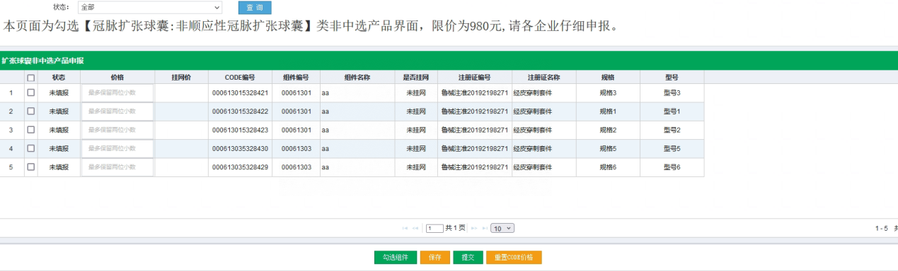
【保存】：先勾选列表中的数据，再数据对应的价格数据，最后保存。
【提交】：将勾选数据的价格提交。
【重置CODE价格】:在价格公示之前，保存和提交的数据均可以重置。
注：CODE价格均不可高于对应耗材类别的限价（页面上有限价的价格提示）

